Дидактическое пособие
Адвент – календарь: «Мой любимый город Полевской»
для детей старшего дошкольного возраста.

Цель: Закреплять знания детей о родном городе, посредством адвент – календаря «Мой любимый город Полевской».
Задачи:
- Знакомить детей с основными достопримечательностями, объектами культуры города, памятниками архитектуры;
- Знакомить детей с биографией и творчеством знаменитого уральского писателя П. П. Бажова;
- Систематизировать знания о героях сказов П. П. Бажова;
- Развивать познавательную активность детей;
- Развивать связную речь, мышление, память, внимание.
- Воспитывать уважение к людям труда, интерес к истории и событиям города, любовь к родному краю;
- Вызывать в детях чувство восхищения и гордости своим родным городом и его жителями;
- Воспитывать гражданско-патриотические чувства детей;
- Воспитывать чувство взаимопомощи и сотрудничества при выполнении заданий.
Описание:
Адвент - календарь «Мой любимый город Полевской» представляет собой небольшой ящик с 18 коробочками. Использовать календарь планируется за 18 дней до начала празднования Дня города Полевского, который приходится на третье воскресенье июля. Каждая коробочка содержит внутри задание, связанное с нашим городом, его историей, достопримечательностями, памятными местами, а также людьми, которые прославили наш город. Есть задания, посвященные биографии и творчеству знаменитого уральского писателя П. П. Бажова.
На каждой коробочке наклеены цифры от 1 до 18. За 18 дней до праздника воспитатель сообщает детям о предстоящем событии и предлагает выполнить 18 увлекательных заданий. Ежедневно дети достают из ящика новую коробочку, начиная с цифры 1. И все вместе в течение дня выполняют предложенное им задание, а вечером подводят итоги о проделанной работе.
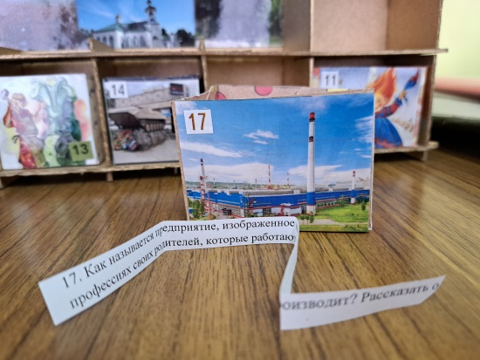
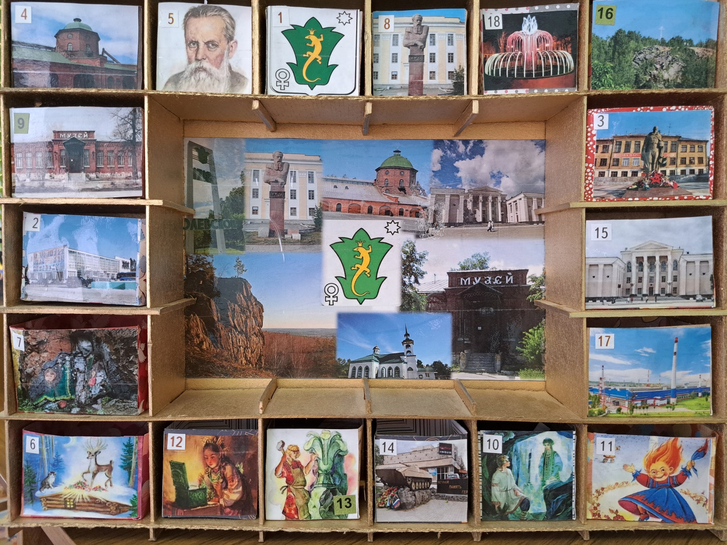
Таким образом, с помощью данного дидактического пособия у детей формируются четкие представления о родном городе, его достопримечательностях, истории, людях, которые жили здесь и прославили наш край. Также совместное выполнение заданий способствует еще большему сплочению детского коллектива, воспитанию чувства взаимовыручки, доброжелательности. Не менее важно, что с помощью адвент - календаря детям проще почувствовать течение времени, начать понимать его и осознавать.

Приложение 1
Автор | Рыбникова Татьяна Викторовна
ДОУ | МБДОУ ПГО «Детский сад 69»
Трек фестиваля | «Мой любимый Полевской»
Тема работы | Адвент – календарь:  «Мой любимый город Полевской»
Электронный адрес | rtanya83@ya.ru

Приложение 2
Примерные задания для адвент – календаря
«Мой любимый город Полевской».

1.Нарисовать или сделать аппликацию герба нашего города. Выяснить, что он символизирует.
2.Что за здание изображено на картинке, на какой улице нашего города оно расположено. Нарисовать свой любимый вид спорта.
3.Что за памятник изображен на картинке. Сходить на экскурсию к этому месту.
4.Что за здание изображено на картинке. Для чего оно служит. Назвать улицу, на которой оно расположено, найти его на карте города.
5. Кто изображен на фото? Назовите самые известные сказы, которые написал П. П. Бажов.
6.Посмотреть мультфильм «Серебряное копытце». Ответить на вопросы .
7.Рассмотреть иллюстрации с изображением Азов горы. Найти на карте ее местоположение. В выходные с родителями отправиться в поход на Азов гору.
8.Кому посвящен памятник, изображенный на картинке, чем прославил город этот человек? Где находится?
9. Посмотреть мультфильм «малахитовая шкатулка». Ответить на вопросы.
10. В какой части города находится музей, изображенный на картинке. Посетить музей всей группой.
11.Из какого сказа девочка, изображенная на картинке. Слепить из пластилина Огневушку-Поскакушку.
12.Как звали мастера, который сделал каменный цветок? Из какого камня он был сделан? Рассмотреть коллекцию уральских самоцветов.
13.Что за здание изображено на картинке? Для чего оно служит? Нарисовать яркую афишу.
14. Послушать легенду о Думной горе. Посмотреть иллюстрации и видео про это место.
15. Как называется предприятие, изображенное на картинке? Что оно производит? Рассказать о профессиях родителей, которые работают там.
16. Нарисовать иллюстрации любимых мест Полевского.
17 сходить на экскурсию в городской парк.
18.Посетить с родителями мероприятия, посвященные празднованию Дня города Полевского.

